气体压强与温度的关系
►实验器材
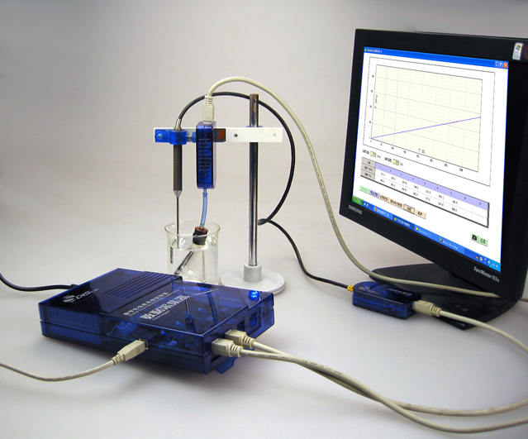
朗威®DISLab数据采集器、压强传感器、温度传感器、烧杯、锥形瓶、橡胶塞、铁架台、计算机。
图83 气体压强与温度关系实验装置图
►实验装置 如图83。
►实验操作
本实验至少可采用两种方法：第一种，将温度传感器置于锥形瓶外，测量烧杯内的水温；第二种，将温度传感器置于锥形瓶内，直接测量瓶内空气的温度。两种方法虽装置构成存在差异，但具体操作步骤相同。本《用户手册》沿用第一种方法。
（1）将压强传感器与温度传感器并列固定在铁架台上，压强传感器前端软管接入锥形瓶并确保其气密性。将两传感器接入数据采集器。
（2）点击教材专用软件主界面上的实验条目“气体压强与温度的关系”，打开该软件。
（3）将连接有压强传感器的锥形瓶和温度传感器同时浸入盛冷水的烧杯，等待一段时间，估计锥形瓶中的气体温度与烧杯内的水温基本一致时，点击“记录数据”，记录此刻的压强与温度值。
（4）用适量沸水置换烧杯中的冷水，提高烧杯内的水温，可观察到锥形瓶内的气体压强值随着水温上升而上升。待压强数据稳定后（锥形瓶内气体的温度与烧杯内的水温基本一致），再次点击“记录数据”，记录下此刻的压强与温度值。
（5）重复上述步骤，不断提高烧杯内的水温，得到多组压强与温度值（图84）。
（6）点击“绘图”，根据已有数据点绘出“p-T”图线（图85）。
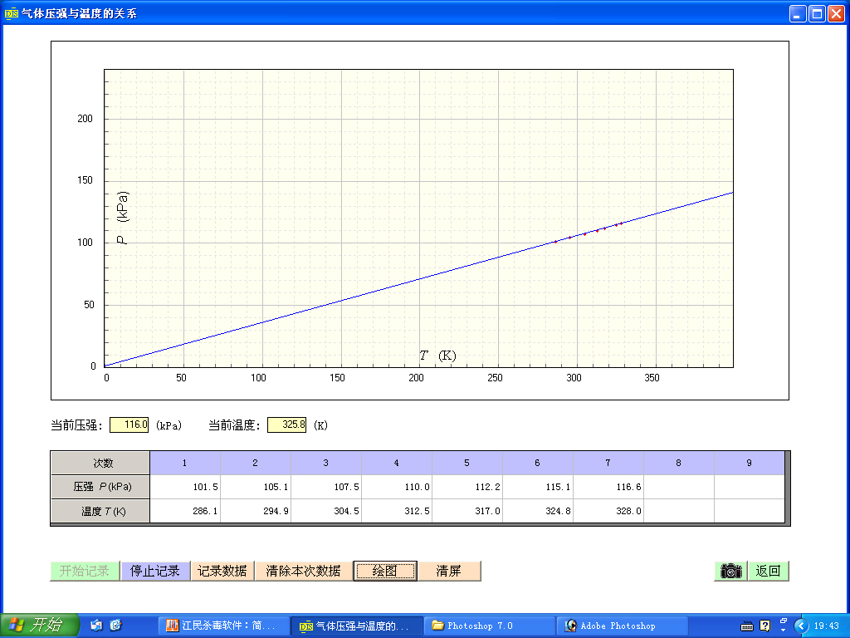
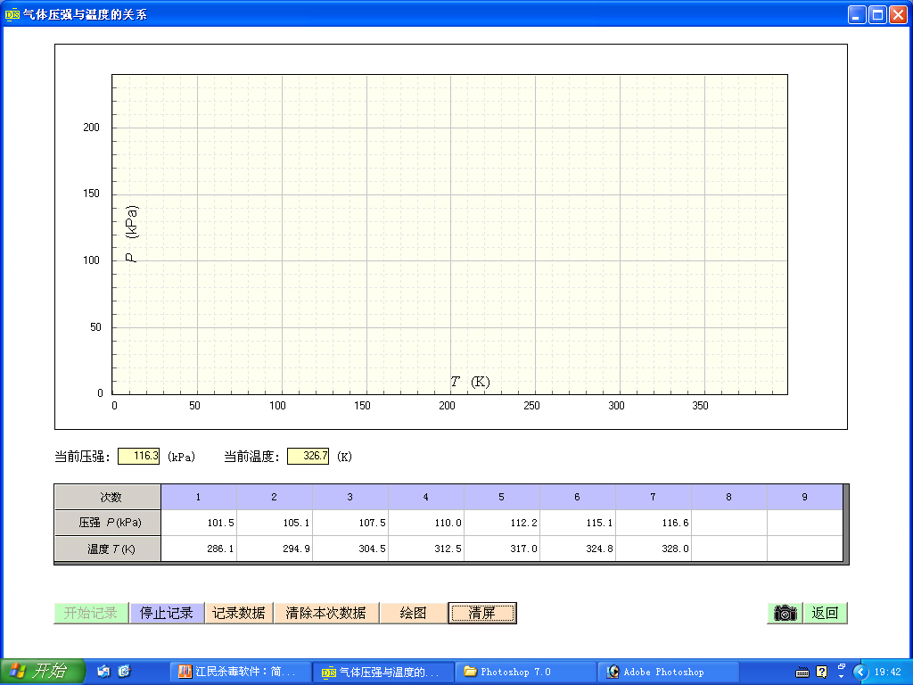
（7）点击“清屏”按钮，可清除已有图线。
图85 “压强-温度”关系图线
图84 获得多组“压强-温度”数据

